十一乱港势力反扑，港警的应对策略分析

原创 有里儿有面 [有理儿有面](javascript:void(0);)

**有理儿有面**

微信号 youli-youmian

功能介绍 你说是不是

2020-10-02[原文](https://mp.weixin.qq.com/s?__biz=Mzg3MjEyMTYyNg==&mid=2247513608&idx=1&sn=b36284ae10dfa6d3bb238e7e47b36e65&chksm=cef6e27df9816b6b843f6ab1fcc8563cd1612b7368e07a90d5ab79bb26fbe664fd9c8882e147&scene=27#wechat_redirect&cpage=60) 发表于

收录于合集





**全文共2629字，图片11张，预计阅读时间为8分钟。**

**文章发于“有理儿有面”（youli-youmian），欢迎大家在朋友圈和微信群转发。**

**公众号及其他平台转载请在后台留言。**



▼

香港国安法实施三个月后，香港社会大致恢复平静。但是乱港势力不甘心自己被扫入历史的垃圾堆，发起一次又一次反扑。昨天，乱港分子又上演了一出丑剧，恶心了香港市民一把。

乱港组织“民阵”明知道非法集会将被反对的情况下，借口申请“十一”游行，利用合法的媒体网络报道了集会的时间地点，变相通知炮灰非法聚集信息。同时各乱港组织通过社交软件，如脸书、推特、电报群等，发起所谓的“月夕行动”，有理哥在《[十一，香港黑暴将卷土重来？！](http://mp.weixin.qq.com/s?__biz=Mzg3MjEyMTYyNg==&mid=2247513339&idx=1&sn=949f7da1e7fa68e02aade283e887bddc&chksm=cef6e08ef9816998206bafef1cd30c799ce2ae58a65764be19a695f3d43bdcc6bdbb40159ffb&scene=21#wechat_redirect)》一文中已经详细介绍过。

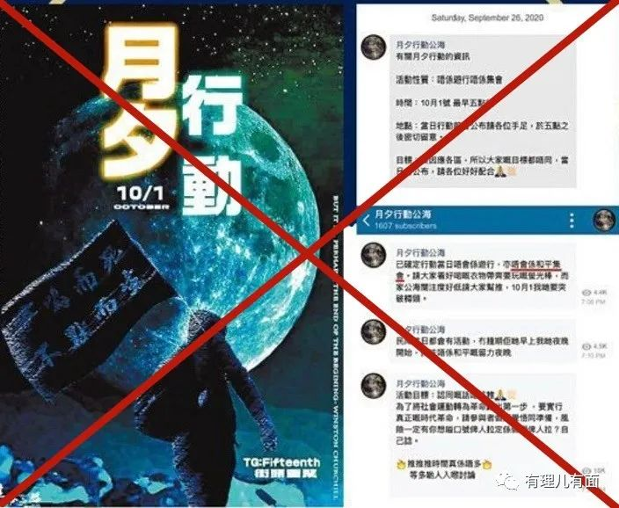

谋划是谋了很久，落地效果如何？

当日中午13时，港毒猴子黄之锋出现在铜锣湾东角道，以领取口罩的借口，和乱港议员陈志全见面。在场警察警告陈志全，指他派口罩令人群聚集。露了个脸的黄之锋和陈志全突然就很听话的消失了，真是让人觉得大有玄机。

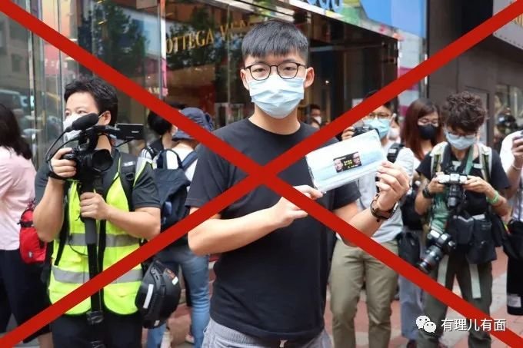

下午14时，乱港分子在铜锣湾开始聚集和叫口号，有人在崇光百货外高举美国国旗。警方多次举蓝旗要求人群离开，由于暴徒靠近，附近有店铺随即落闸避险。

下午约15时半，铜锣湾记利佐治街附近有黑暴聚集，部分人曾高叫“光覆香港、时伐革命”的口号，警方举国安紫旗警告后进行驱散，过程中有港毒被警员制服躺在地上。警方全日在铜锣湾多处设置封锁线，又截查多人，包括网媒记者，混乱一直持续到晚上。

此外，黄大仙区有市民报警称见到汽油弹。投掷者为两个黑暴，他们不像以前敢光明正大的堵路、扔燃烧弹。只是在道路一角偷偷扔一下就跑掉了。警察赶来时，早就“人走地凉”，只留下一抹淡淡的黑痕。看到这新闻时，有理哥不禁感慨，CIA的钱也不是大风吹来的啊，你们这么敷衍，是要扣工资的！

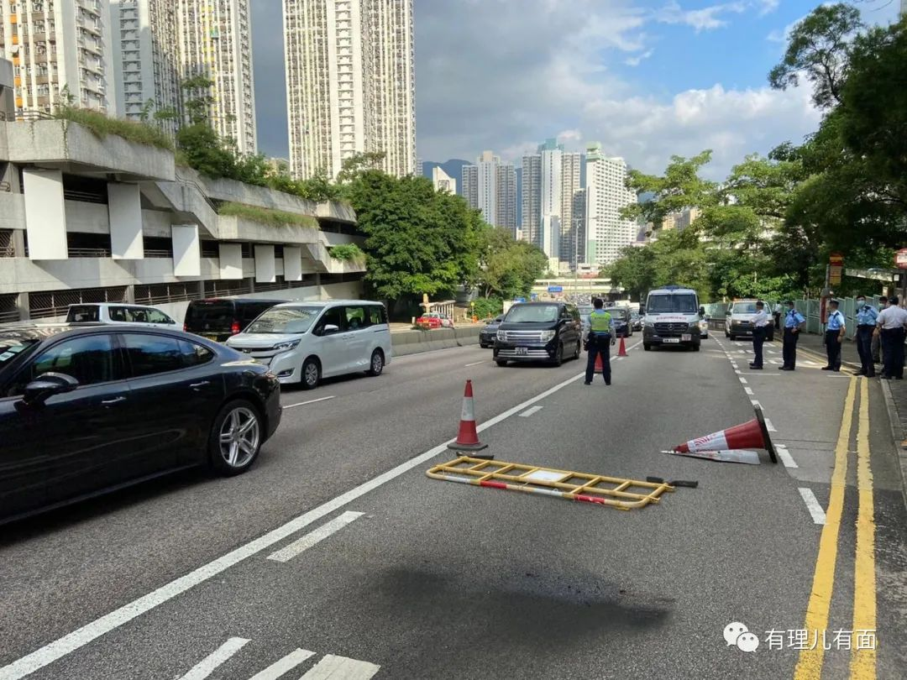

下午17时，港警公布在各处拘捕不少于60人，包括2名区议员。

晚上19时许，乱港势力通过网络指挥炮灰们到荃湾路德围一带示威，警方拘捕包括2名自称记者在内的多人。

市区搞不起来，乱港派想上山闹，号召到山顶集会。警方根据《公安条例》怀疑山上有未经许可的非法集结，于昨晚21时封山。

截至昨晚22时，据港警脸书公布，共有86人被捕，其中74人涉于铜锣湾区参与未经批准的集结，包括东区区议员李予信、中西区区议员梁晃维、沙田区区议员陈运通及黎梓恩共4人。

纵观全天，虽然有人打出过星条旗，但也只有几分钟，给“记者”拍完照就不见了。虽然有喊口号，但是很快被港警驱散并抓捕。汽油弹更是连“记者”都没等来，偷偷扔了就算是有这个“规定动作”了。

对于乱港势力，这是一次失败的集会。而对于香港警察，又是打了成功的一仗！

作为围观吃瓜群众，我们一起来为港警总结一下处置经验。

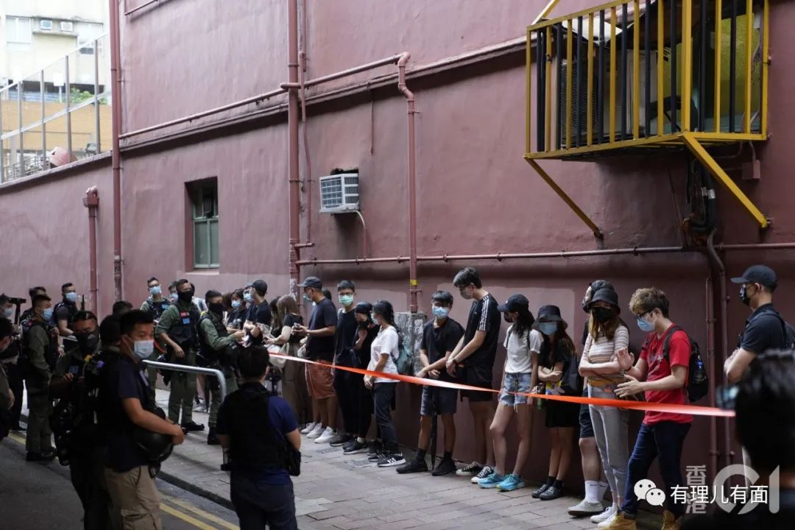

**一是提前宣传，预防性打击。**

乱港分子提前发布文宣召集炮灰，已经是每次非法集会的固定套路。港警这次也正常利用社会媒体，进行对冲宣传，高调宣布将部署6000警力应对，同时出手打击煽动集会暴徒。

9月29日，港警拘捕3名煽动“十一”非法集会的示威者后，30日再拘捕1名港理大学生和1名银行高层，两人分别在网上发布煽动非法集结，以及鼓吹用利刃“割颈”杀警、掷汽油弹焚烧警员和占据香港中文大学等言论。同时警方表示，已部署充足警力应对突发情况，不会让黑暴重现街头。

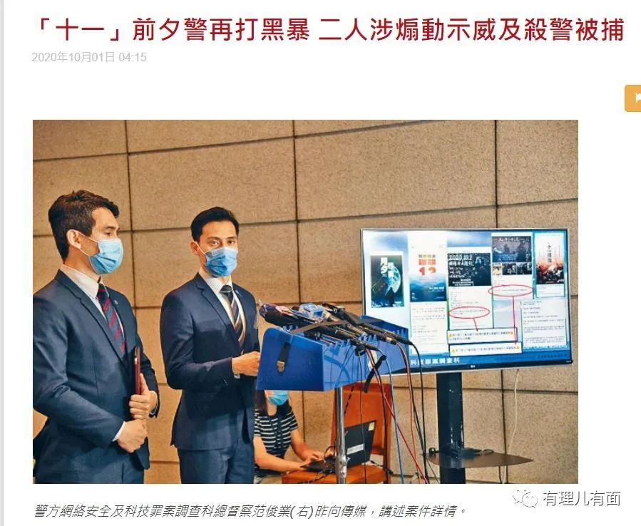

两次拘捕，一方面打击了准备破坏的黑暴信息通讯，另一方面大量黑暴也因担心被警方取得通讯用的电报群内个人信息，纷纷退群，使得黑暴指挥能力大幅削弱。

**二是果断设置封锁区，快速打击假记者。**

以往香港示威游行中，大量暴徒同伙会换上记者马甲，以“新闻自由”为名，阻碍警察执法，甚至包围警察、掩护同伙逃离。

9月22日，香港警方宣布将修订《警察通例》中“传媒代表”的定义，只有向港府新闻处登记的媒体和国际知名媒体才会被认可为记者，不再认可由记者协会或摄影记者协会发出的会员证，至于其他乱七八糟网媒的记者证，就更是不予承认。

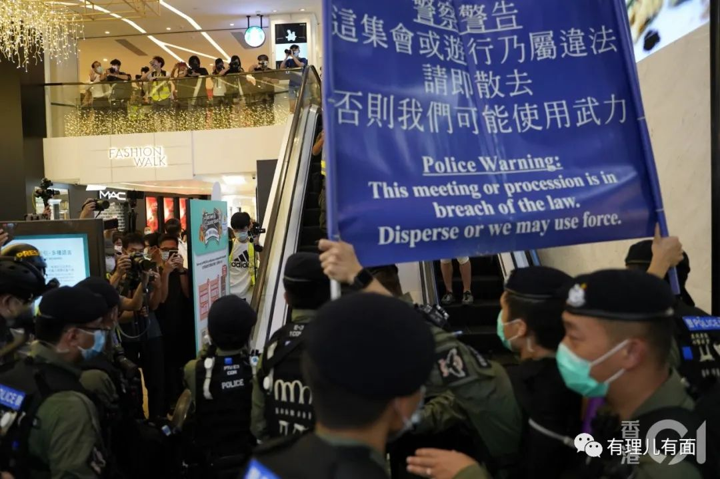

昨天，港警在人群还没聚集前，就利用橙色绳带设置封锁区，将明显有集会苗头的人与“黄马甲”记者围在区域内，对人员一一登记截查，不是正规记者好说话的劝离，纠缠的以违反限聚令行票控（开罚单）。许多假记者考虑到自己钱包安全，背后老板也不会报销，就望而却步。

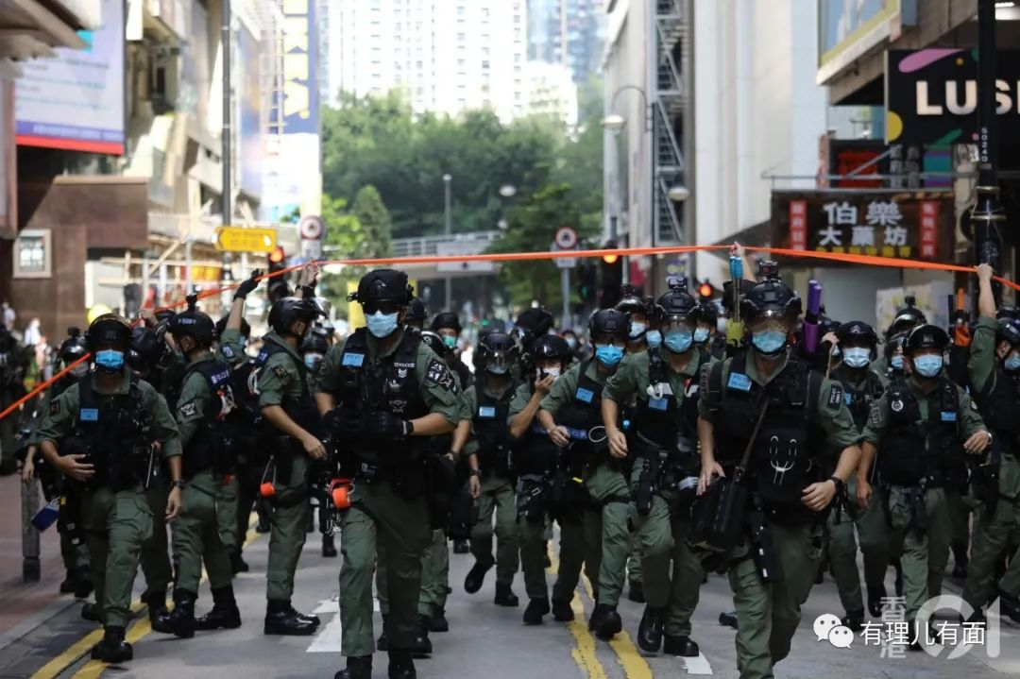

当然，还有不怕死的。当日19时，港警现场截获2名携带示威用品的男子。两人辩解是网媒（也就是自媒体）记者，其网媒虽然没有登记（所以警察查不到），但是已经在申请了（错了还有理）。警察发现其中1人还不足16岁（正规媒体怎么会聘请未成年记者），不用说，肯定是假记者，港警对2人实行拘捕。

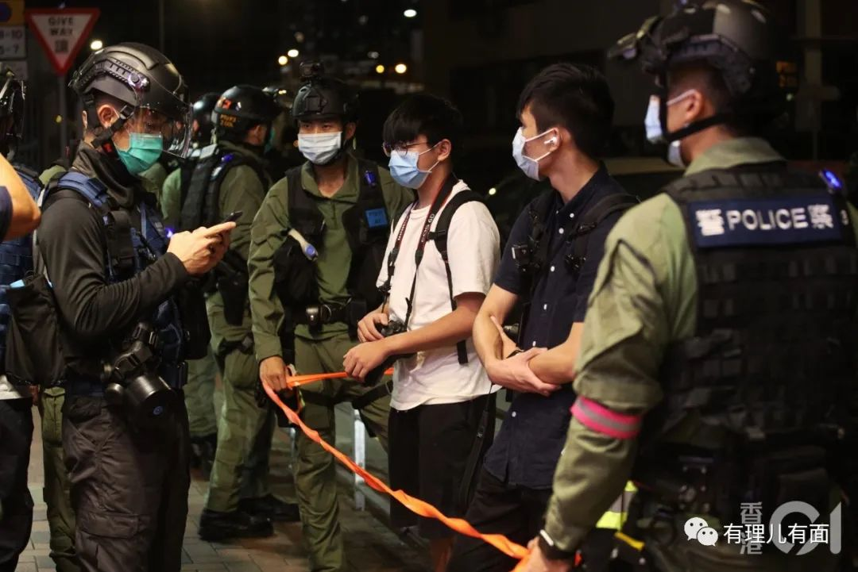

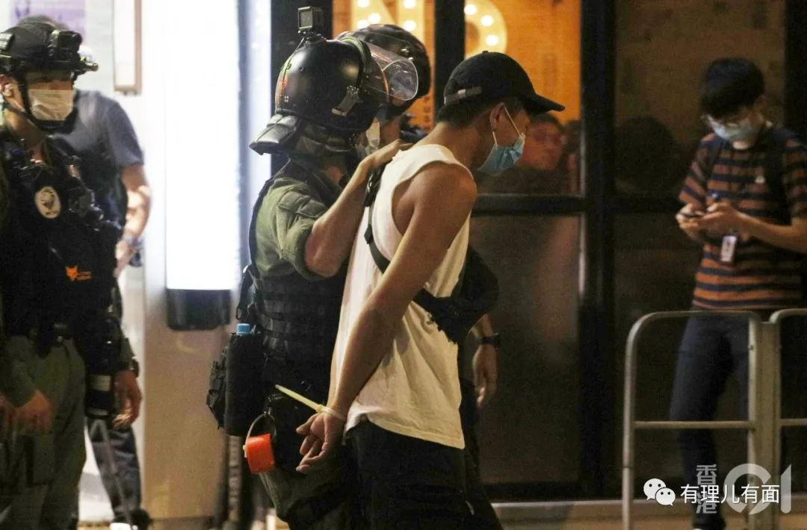

**三是现场直播，对碰瓷果断曝光。**

在以往非法集会中，香港警察都被乱港媒体、假记者恶意抹黑。暴徒破坏时，就镜头转开；警察执法时，就截取个别镜头断章取义、歪曲宣传。

在乱港文宣颠倒黑白下，港警执法会非常被动。这次港警的传媒联络员，自己带上360度摄像头，对警察执法边网上直播，边拍摄取证。在打赢与乱港分子的街头斗争同时，一并打赢网络舆论战。

失去了假记者保护的黑暴分子，气势顿时减了三分。同时，因为知道自己的行为会被网上直播，直播完还会成为定罪证据，打砸破坏的胆量自然也就弱了。

还有个趣事，当天有个红口罩曱甴，实在找不到合适碰瓷港警的地方，就往地上直接一躺，吸引警察过来。以往，大批假记者会像苍蝇一样围上来拍摄警察暴力执法的“证据”。但是这次，港警摄像头对着碰瓷者全程拍，“昏迷”男子一段利索的脱口罩视频，就这么直接网上播出了。唉，这么敷衍，临时演员也是要扣钱的啊。

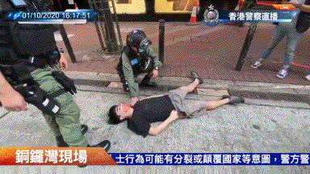

**四是检查代替驱散。**

当天，港警对“封锁区”内人员进行大量检查时，让在场者掏出随身物品。正常市民自然会配合，当然也知道黑暴准备在该区域破坏，会快速离开。还有一些本来就是要来集会的，只是还没有聚起来就被港警围住，只能狡辩自己是普通市民，就是来正常消费。

例如下图这个阿婆，就狡辩自己是来吃牛排的。连有理哥这种内地网民，都能几天前就知道黑暴要在铜锣湾破坏了，你一个香港市民会不知道？还故意戴个表明政治立场的黄色口罩到场，你说你不知道？只是知道还没来得及犯罪、就被警察阻止了而已，你要好好感谢警察！

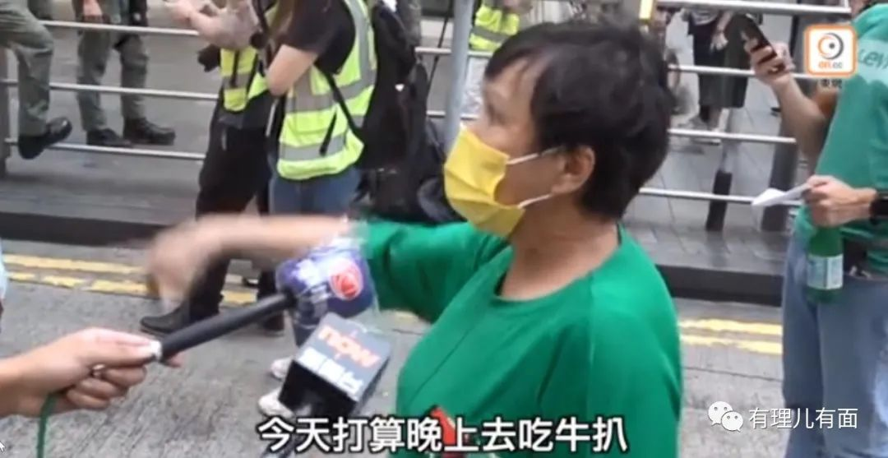

港警的排查，也取得很好效果。其中，缴获了极具危险性的卡片刀，还有一些其他凶器和港毒文宣。这些执法成果港警也都用脸书官微及时对外公布，在舆论上力压乱港文宣。

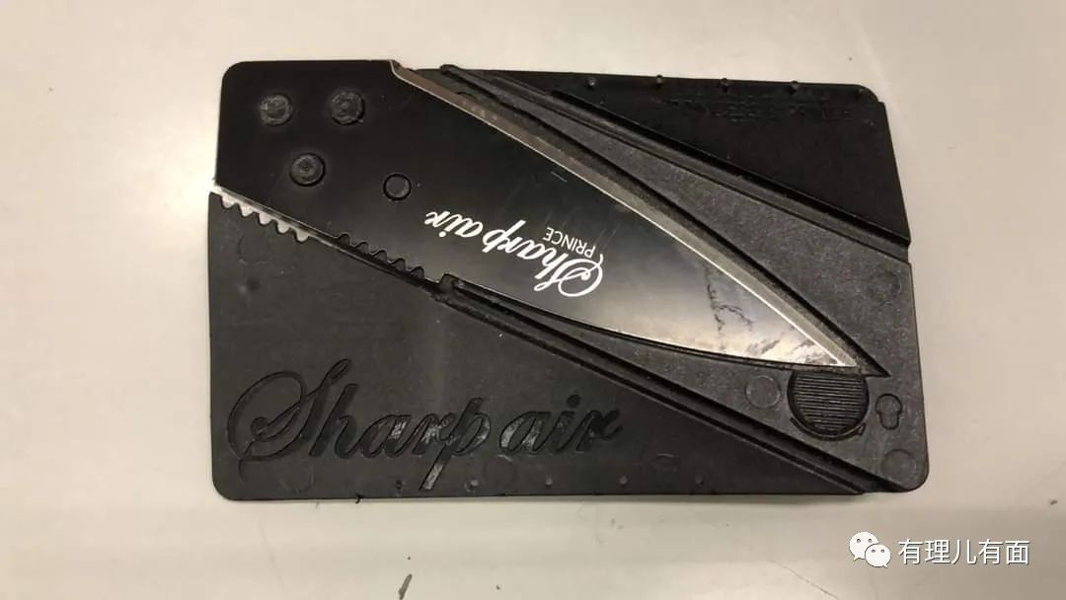

香港国安法实施后，可以看得出来，港警无论在气势、信心上，还是执法、战术上都有了进一步的提升。这次处置乱港势力反扑，就体现得淋漓尽致。

真心希望这些打击黑暴分子的硬核应对，越多越好！阿sir，我们挺你！

**图片源自网络**





**关注公众号：**

**有理儿有面**

**理   性｜   揭   秘｜   探   讨**







有里儿有面

**微信扫一扫赞赏作者** **赞赏**

已喜欢，对作者说句悄悄话

取消

**发送给作者**

**发送**

最多40字，当前共字

 人赞赏

上一页 1/3 下一页

长按二维码向我转账

受苹果公司新规定影响，微信 iOS 版的赞赏功能被关闭，可通过二维码转账支持公众号。

### 精选留言

用户设置不下载评论